最優秀 LOM 地域社会向上プログラム
Best Local Community Empowerment Program
LOM名 |  | 申請担当者名
一般社団法人広島青年会議所 |  | 大野 貴嗣
基本情報 |  | Basic Information
事業名 |  | Name
謎解きタイムトラベル～浅野からの挑戦状～ |  | Back to the Asano Period ~Challenges from Asano Lord~
目的 |  | Purpose
参加者がまちの歴史や文化のルーツについて興味を持ち、自ら伝播させる人財となることを目的とします。 |  | To get interested in and deliver messages about the roots of history and culture in Hiroshima.
開始日※日付で記載 |  | Start date
２０１８年９月２日（日） |  | JCIウェブフォームは、カレンダーから選択方式なので記載不要
終了日※日付で記載 |  | End date
２０１８年１０月１日（月） |  | JCIウェブフォームは、カレンダーから選択方式なので記載不要
事業対象者 |  | Target
広島市民２８５名 |  | 285 citizens in Hiroshima
SDGsの該当項目  該当項目を１つのみ選択 |  | Sd goal
１１．住み続けられるまちづくりを |  | 11. Sustainable cities and communities
発展段階  Active Citizen Framework「展開」の項目での３項目の発展段階から選択 ①健康な身体と精神 ②教育と経済力強化 ③平和・繁栄・持続可能性 |  | Development stage  “Health and Wellness”・“Education and Economic Empowerment”・“Peace, Prosperity, and Sustainability”から選択
③平和・繁栄・持続可能性 |  | Peace, Prosperity, and Sustainability
概要 |  | Overview
「謎解きタイムトラベル～浅野からの挑戦状～」と題して、現在の広島都市圏のまちづくりの基礎となる広島城築城から４００年を超える歴史の中で、謎解きというツールを用いて楽しみながら、私たちのまちの歴史や文化について興味を持っていただき、まちの歴史や文化のルーツを自ら伝播させる人財となっていただくために実施しました。広島城の二の丸からスタートし、かつて城下町として栄えた広島城付近を舞台に５つのエリアに分かれた各チェックポイントで謎解きにチャレンジしていただきました。  参加者は事前登録制とし、事前に委員会メンバーによって作成した全５本のまちの歴史や文化のルーツについての紹介動画を見ることで、私たちのまちが育んできた歴史や文化のルーツを参加者に知っていただくことができました。そして、紹介動画に関連する私たちのまちの歴史や文化のルーツに関する謎解きを通じて、先人たちのまちを大切にしてきた想いを知り、まちの歴史や文化のルーツに興味を持つことに繋がりました。  その後、青年会議所メンバー、協力団体並びに各種外部団体とともに紹介動画を自分の家族や友達、知り合いに伝播させることで、より多くの方にまちの歴史や文化のルーツについて知っていただく機会を創出しました。 |  | This project aimed participants to get interested in and deliver messages about the roots of over 400 years’ history and culture in Hiroshima through quiz.  We produced and had delivered five short movies about history and culture, which would become hints of quiz. We selected Hiroshima Castle as location because Hiroshima had developed from construction of Hiroshima Castle so that it is effective to learn the history. Checkpoints of quiz located around castle so that participants could work through learning history and culture.  After the project, members of JCI Hiroshima, our partners, and participants had spread their experience of this project and short movies.
- 目的・財務計画・実施 |  | Objectives, Planning, Finance and Execution
このプログラムの目的を記述してください |  | What were the objectives of this program? ※200単語まで
地域社会の健全な発展を目的とする事業（公益目的事項１９） |  | Healthy development of local society.
このプログラムが、どのようにJCI行動計画に準じているかを記述してください JCI Plan of Actionを参照して、インパクトImpact（影響力）・モチベートMotivate（意欲）・インベストInvest（投資）・コラボレートCollaborate（協働）・コネクトConnect（つながり）についてそれぞれ記載してください |  | How does this program align to the JCI Plan of Action? ※200単語まで
「Ｍｏｔｉｖａｔｅ」  ①より良い変化が生み出す革新的なプラットフォームを提供することにより、次世代の能動的市民がＪＣＩとＪＣＩの全活動に加わるように推奨する。  ②若者が持続可能なインパクトを生み出す契機になるＪＣＩイベントのプログラム内容を見直す。  「Ｃｏｎｎｅｃｔ」  ①世界中の能動的市民の若者を取り込むために、地域に重点をおいた市場資源を開発する。 |  | For “Motivate”, we  - Ensure the next generation of active citizens is engaged with JCI and all its activities by providing them innovative platforms to create positive change.  - Review the program structure of JCI Events to ensure that they keep young people motivated to create sustainable impact.  For “Connect”, we  - Develop marketing resources with a regional focus, in order to better market the organization and engage young active citizens around the world.
予算計画通りにプロジェクトを実行できましたか？  予算上の工夫や、予算の内訳の概算を記述してください |  | Was the budget an effective guide for the financial management of the project? ※150単語まで
予算総額が４００，０００円と計画しており、決算総額が３９８，９７８円となりました。予算を効果的に使うために、広島のルーツを知ってもらうための会場設営費、事前動画作成や謎解きツールとしての企画演出費に予算の７５％を集中させ、その他の費用を抑えることで予算内での実施をすることができました。 |  | The budget was 400,00JPY, and closing amount was 398,978JPY. We focused on 75% of budget in setting place and creating original short movies and tools of quizzes so that participants could feel project’s view of world and understand the roots of Hiroshima. The budget led this project effective result.
このプロジェクトはどのようにJCIミッション・ヴィジョンを推進しましたか？  ミッションとヴィジョンに分けて記載  ミッション：より良い変化をもたらす力を青年に与えるために、発展・成長の機会を提供すること  ヴィジョン：若き能動的市民の主導的なグローバル・ネットワークになること |  | How does this project advance the JCI Mission and Vision? ※200単語まで  【参考】  JCI Mission：To provide development opportunities that empower young people to create positive change  JCI Vision：To be the leading global network of young active citizens
ＪＣＩミッション  参加者は、学校教育で学ぶ機会の少なかった広島の戦前の歴史に触れ、先人たちの広島にかける想いを身近に感じ、より良い広島になっていくためにとるべき行動を意識する契機となりました。  ＪＣＩビジョン  広島の戦前の歴史を学ぶことで、これからの広島を考えることに繋がるという考えに共感いただいた行政、学校、各種団体と事業を構築・実施することで、ＪＣだけにとどまらないネットワークの確立に寄与したと考えます。 |  | JCI Mission  We provided opportunities for participants to come up with ideas that lead Hiroshima to better city based on history and culture before the World War II that school education rarely teach students.  JCI Vision  We built network among local government, schools partners, and JCI, who shared our purpose of this project.
- メンバーの参加 |  | Membership Participation
LOMメンバーの事業参加人数を記述してください。（数字で記載） |  | By number, how many members were involved in this program? ※2単語まで
６０ |  | 60
LOMメンバーの参加率を記述してください（％で記載） |  | By percentage, how many members of the Local Organization were involved in this program? ※１単語まで
４３％ |  | 43%
LOMメンバーの主な役割を記述してください |  | Describe the main roles of the participating members in this program※300単語まで
- 事業ポスターの掲示やチラシの配布、ホームページへの掲載、各種ＳＮＳの活用、発信による事業ＰＲを行いました。地域のイベントに参加し、チラシ配布をすることで参加推進を図りました。  - 事前動画を委員会メンバーで作成、出演し、参加者に楽しみながら広島の戦前の歴史やまちのルーツを学んでもらうように取り組みました。  - 謎解きサークルに所属する大学生と楽しみながら取り組める謎解きを作成しました。  - 謎解きポイントにおいて、参加者にヒントを出す役割を担い全員が楽しめるように運営しました。  - 参加者が安全に謎解きチェックポイントを回れるように、ルート途中に配置し安全な運営を行いました。 |  | - Promotion – we have made poster, flyers information on web, and used SNS. Also, we joined local events and promoted our project  - Tool – we produced five short movies about history and culture in Hiroshima.  - Tool – we made quizzes with college students who are good at quiz.  - Operation – we played a role as helper who give hints to participants.  - Safety – we allocat4ed members each check points.
- 地域社会への影響 |  | Community Impact
このプログラムの地域社会的影響を、どのように測りましたか？ |  | How did the Local Organization measure community impact for this program? ※200単語まで
参加者からのアンケートによって測りました。 |  | We did it by the survey.
このプロジェクトが与えた地域社会への影響を記述してください |  | Describe the actual community impact produced by this project. ※300単語まで
事業実施後に「今後の浅野家広島城入城４００年を考えるうえで大変参考になった」との声をいただき、これから広島のまちが育んできた歴史や文化への興味を喚起するための事業を計画している方々をリードする事業にもすることができたものと感じています。この事業をきっかけとして、「自分たちの地域の歴史や文化に興味を持とう」という一つの流れが生まれたと思います。今後の浅野家広島城入城４００年に関連する事業とその後の反響を通じてその流れは更に大きくなると考えます。今後、更に多くの市民や団体が協力し合い、私たちのまちの歴史文化、そして先人の想いを次世代へと継承し続ける誇るべき広島のまちに繋がっていくと確信しています。 |  | We provided great opportunities to learn and experience history and culture before World War II, Asano Periods, which school education rarely teach, before Hiroshima reaches Asano’s 400th anniversary. This project also let participants to get interested in our local history and culture.  In 2019, many project related to Asano’s 400th anniversary will be organized so our project was the first step.
- LOMへの影響 |  | Impact on Local Organization
このプロジェクトの運営によって、LOMが得たことを記述してください |  | How did the Local Organization benefit from running this project? ※200単語まで
広島の歴史に関する動画を多くの市民に伝播させることで、広島青年会議所の広報に繋がったと考えます。また事前動画や謎解きを委員会主導で作成したことで、広島の歴史・文化、そしてまちのルーツを深く学ぶことができ、更なる地域への愛着と誇りを持つことができました。 |  | We delivered short movies on You Tube which lead to PR of JCI Hiroshima. Through production of movies and quizzes, members deeply studied history and culture in Hiroshima.
このプログラムによって、どのようにJCIミッションを推進しましたか？  ミッション：より良い変化をもたらす力を青年に与えるために、発展・成長の機会を提供すること |  | How did the program advance the JCI Mission? ※200単語まで  【参考】JCI Mission：To provide development opportunities that empower young people to create positive change
参加者は、学校教育で学ぶ機会の少なかった広島の戦前の歴史に触れ、先人たちの広島にかける想いを身近に感じ、より良い広島になっていくためにとるべき行動を意識する契機となりました。 |  | We provided opportunities for participants to come up with ideas that lead Hiroshima to better city based on history and culture before the World War II that school education rarely teach students.
このプロジェクトによって、どのようにJCIヴィジョンを推進しましたか？  ヴィジョン：若き能動的市民の主導的なグローバル・ネットワークになること |  | How did the project advance the JCI Vision? ※200単語まで  【参考】JCI Vision：To be the leading global network of young active citizens
広島の戦前の歴史を学ぶことで、これからの広島を考えることに繋がるという考えに共感いただいた行政、学校、各種団体と事業を構築・実施することで、ＪＣだけにとどまらないネットワークの確立に寄与したと考えます。 |  | We built network among local government, schools partners, and JCI, who shared our purpose of this project.
- プログラムの長期的な影響 |  | Long-term Impact of the program
このプロジェクトによって得られると予測される長期的な影響を記述してください |  | What is the expected long-term impact of this project? ※200単語まで
この事業をきっかけとして、「自分たちの地域の歴史や文化に興味を持とう」という一つの流れが生まれたと思います。今後の浅野家広島城入城４００年に関連する事業とその後の反響を通じてその流れは更に大きくなると考えます。今後、更に多くの市民や団体が協力し合い、私たちのまちの歴史文化、そして先人の想いを次世代へと継承し続ける誇るべき広島のまちに繋がっていくと確信しています。 |  | We provided great opportunities to learn and experience history and culture before World War II, Asano Periods, which school education rarely teach, before Hiroshima reaches Asano’s 400th anniversary. This project also let participants to get interested in our local history and culture.  In 2019, many project related to Asano’s 400th anniversary will be organized so our project was the first step.
このプロジェクトの改善点・改善策を記述してください  ※マイナスな表現はしないでください。前向きな改善点を記載しましょう |  | What changes would you make to improve the results of this project? ※300単語まで
①各小学校へ直接チラシを配布することで、クラス内で当事業が話題に挙がり参加者を増やすことに繋がりました。学校を対象とする事業実施に際しては、教育委員会を通して告知することでＰＲの力が強まるので、教育委員会と密な関係を構築することで、より強力な参加推進に繋がると考えます。  ②屋外で事業を実施する際は、天候に合わせた事業中止等の判断基準や、参加者への連絡の経路を明確にしておくことでスムーズな運営準備をすることができると考えます。  ③景品への応募とあわせてアンケートを回収する仕組みを取っておくことで、より高いアンケート回収率に繋がったと考えます。 |  | - It was very effective to hand out flyers to each school so that students picked up our project as topics of class conversation. Also it is essential for effective promotion to closely involve education committee.  - When projects are held at outside, it is important to clarify the criteria of abort and phone calling tree.  - It is important to built effective system to pick up participants’ survey.

「目的・財務計画・実施」項目に添付する画像を下部に貼付してください
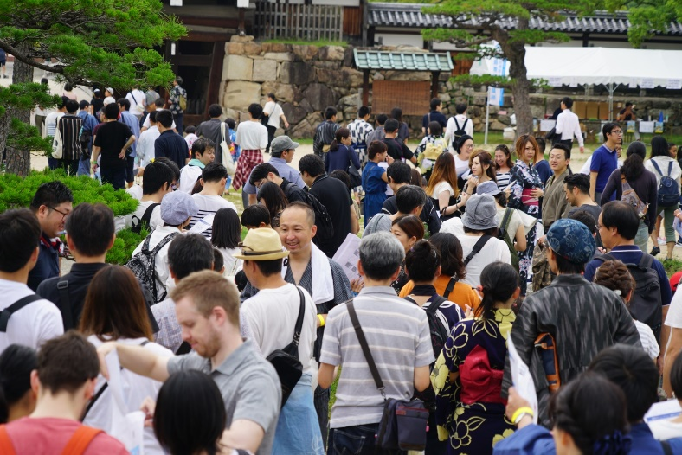  285 Participants for Project | 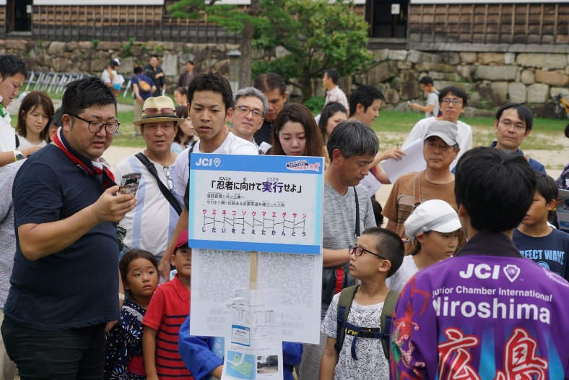  Answering Quiz at Each Checkpoint
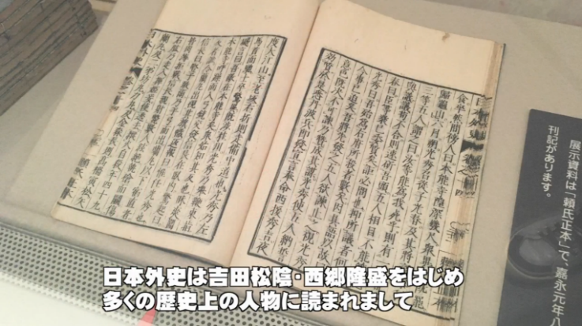  Delivering Roots of City by Original Movie | 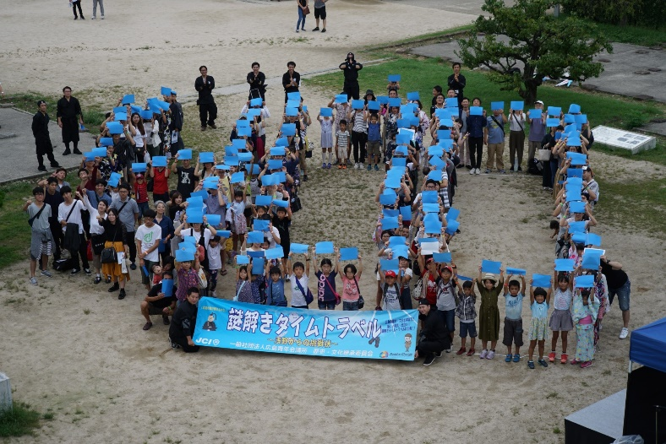  Previous Year of Asano Load 400th Anniv.

「メンバーの参加」項目に添付する画像を下部に貼付してください
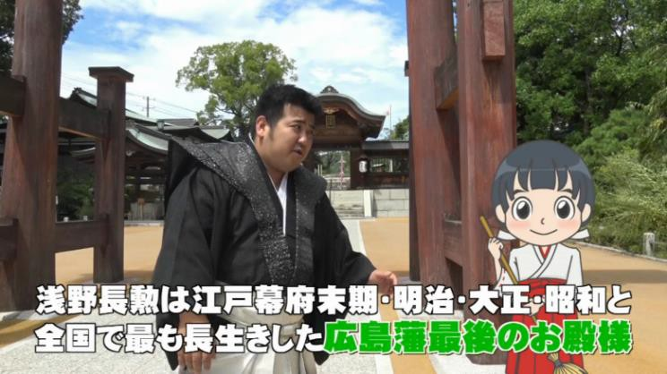  Creating and Acting on Original Short Movie | 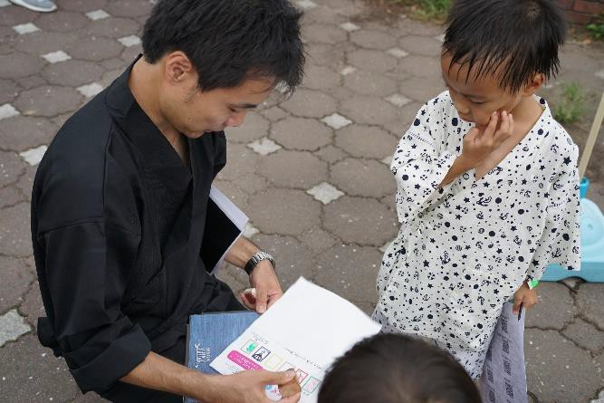  Assisting Participants for Solving Quiz
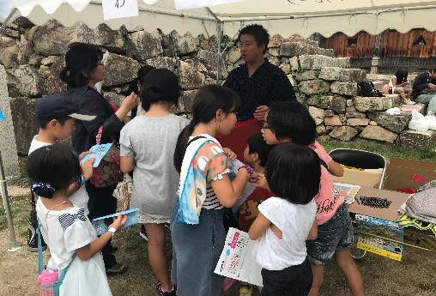  Supporting for Safety Operation | 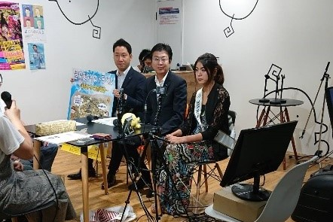  Promoting on Mass Communications

「地域社会への影響」項目に添付する画像を下部に貼付してください
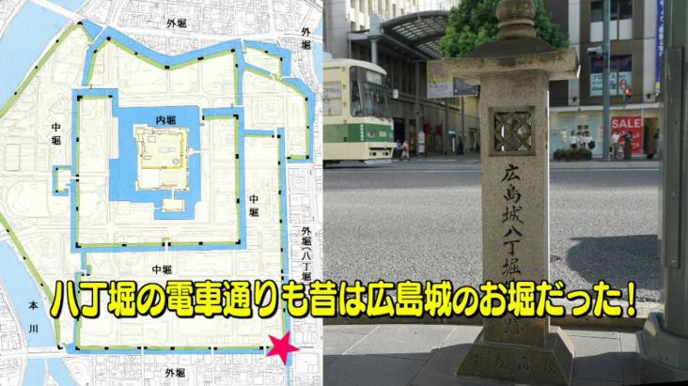  Linking between Past and Present City | 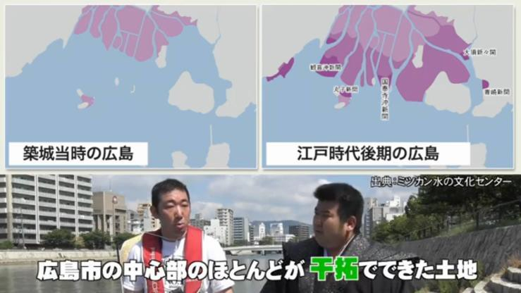  Presenting Roots of Development of City
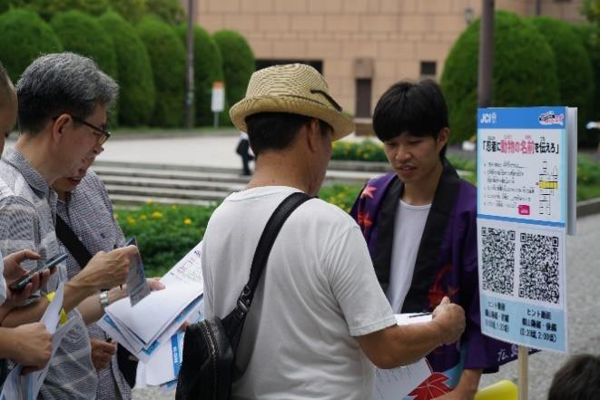  Attracting Attention for Roots of City | 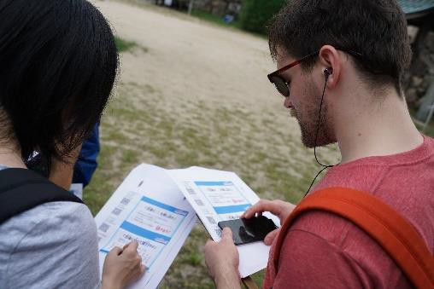  Learning History with Enjoyment

「LOMへの影響」項目に添付する画像を下部に貼付してください
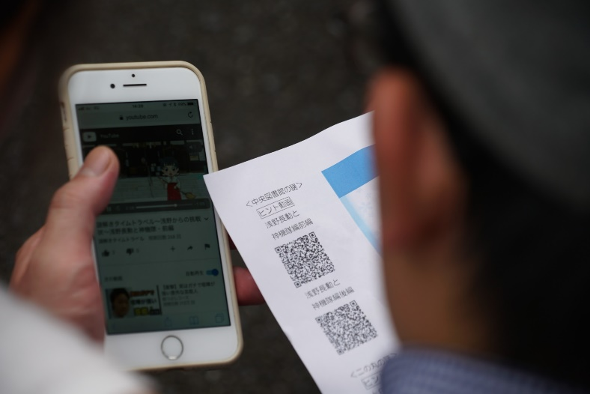  Spreading Original Movie on SNS | 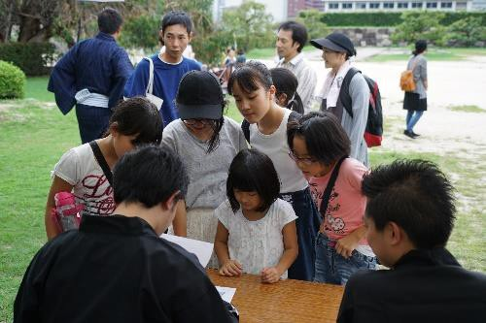  Communicating with Local Communities
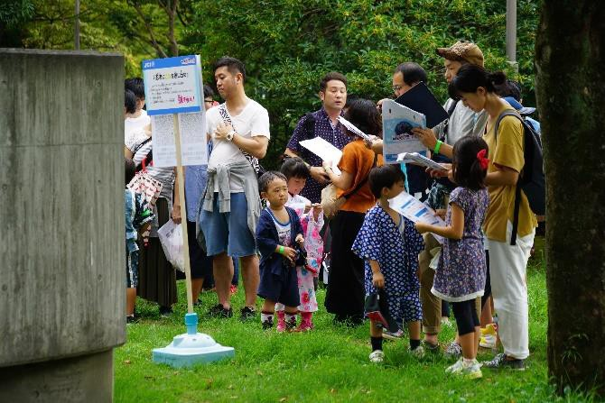  Providing Opportunities to Learn History | 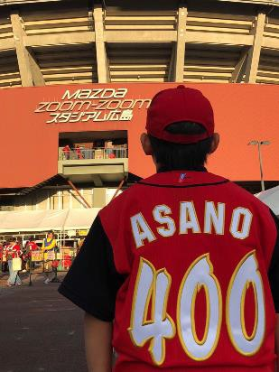  Creating New Promoter for Roots of City

「プログラムの長期的な影響」項目に添付する画像を下部に貼付してください
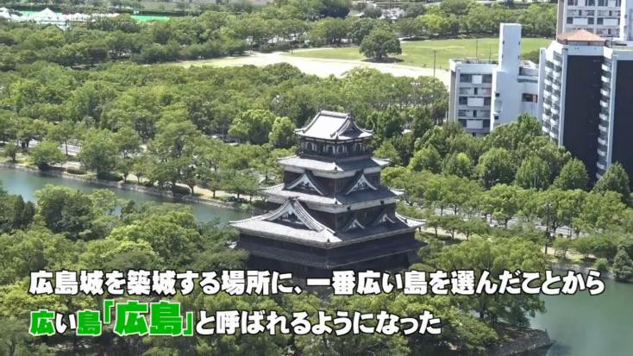  Creating Effective Educational Movies | 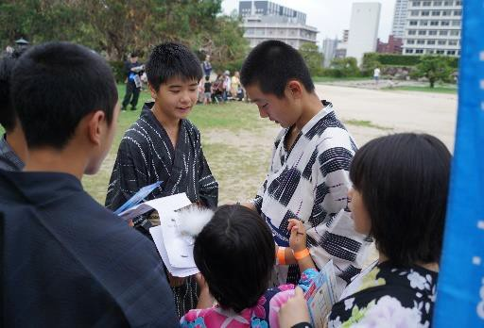  Creating Successor of Roots of City
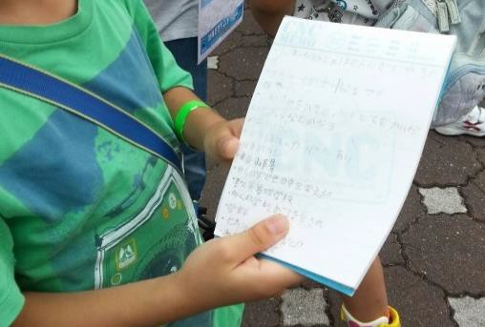  Arousing Interest in Learning History | 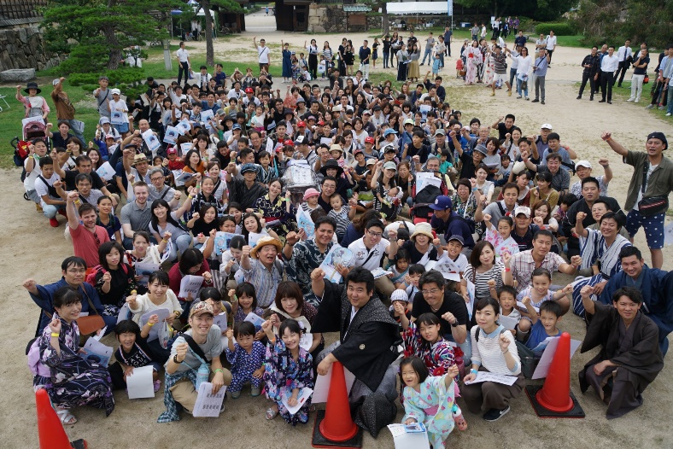  Establishing Network with Local Communities

